Диагностика вибраций узлов транспортных средств методом вейвлет анализа границ сфокусированного оптического изображения

Д.В.Орлов, В.Е. Махов, И.Ф. Кацан
Национальный минерально-сырьевой университет "Горный"

Аннотация: Рассмотрены вопросы вибродиагностики узлов транспортных средств методом анализа распределения освещенности на границах сфокусированного изображения. Показана возможность определения параметров вибрации методом непрерывного вейвлет преобразования профиля размытия границ изображения. Рассмотрены вопросы чувствительности определения амплитуды вибрации путем непрерывного вейвлет преобразования распределения освещенности на границе теневого изображения. Теоретические и экспериментально показано, что оптическая регистрация изображения позволяет регистрировать амплитуду вибрации с чувствительностью 0.1 – 0.15 пикселей матричного фотоприемника. Чувствительность метода сфокусированного изображения по амплитуде может достигать величины 0.02 мкм, что соответствует чувствительности, достигаемой методами голографической интерферометрии.
Ключевые слова: автотранспортное средство, диагностики узлов транспортных средств, вибродиагностика, вибрация, непрерывное вейвлет преобразование (НВП).

Постановка проблемы
В настоящее время вибродиагностика является мощным средством контроля состояния сложных технических систем. Методы вибродиагностики позволяют выявлять появление и развитие дефектов на ранней стадии, что позволяет реализовать непрерывный мониторинг технических систем в процессе эксплуатации. Особо актуальным является использование методов вибродиагностики для контроля над состоянием механизмов при воздействии множества непредсказуемых факторов, изменяющихся условий эксплуатации. К таким в первую очередь относится автомобильный транспорт.
Традиционные датчики вибрации закрепляют на поверхности контролируемого изделия, что не всегда представляется возможным. В настоящее время существуют бесконтактные методы определения вибраций на базе радиолокационных и ряда оптических методов. Данные средства имеют заданные габариты, поэтому требуют определенных условий применения, что сужает области их использования. Вибрация вызывает размытие границ сфокусированного изображения, что позволяет построить оптический датчик вибраций, использовать контроль вибраций в труднодоступных местах и таким образом решить проблему полной вибродиагностики сложных технических систем.
Анализ последних исследований и публикаций
Современные методы вибродиагностики [1] предполагают использование датчиков вибрации. Достоинством этих методов является возможность проведения мониторинга различных механизмов и конструкций [2]. Основным типом датчиков являются контактные датчики ускорений [3]. В ряде случаев использование контактных методов представляет сложности в практическом применении. Параметры вибрации могут определяться датчиками, использующими различные физические принципы [4]: пьезоэлектрический, оптический, вихретоковый, индукционный и др. В то же время имеются допплеровские радиолокационные [5] и оптические [6] методы определения параметров вибрации. Большие возможности определения параметров вибрации предоставляют также голографические методы [7], которые обладают высоким пространственным разрешением. Эти методы требуют стабильности позиционирования объекта контроля, поэтому их сложно использовать для контроля таких узлов, как элементы подвески автомобиля в процессе движения.
Вибрация (механическая нестабильность объекта контроля) вызывает размытие границ сфокусированного изображения [8]. Вейвлет анализ [9] профиля размытия границ сфокусированного изображения позволяет определить параметры механической нестабильности [10]. В этом случае, в отличие от других оптических методов появляется возможность производить анализ только гармонической составляющей вибрации. В настоящее время имеется достаточное количество малогабаритных датчиков изображения [11], имеющих беспроводной интерфейс передачи изображения на компьютерную систему, а также высокоэффективные средства создания приложений на базе технологий фирмы National Instruments, Inc. [12, 13] для повышения качества изображения [14] и выделения доминантной информационной составляющей из видеоизображения. Анализ показывает, что существующие методы вибро- диагностики не всегда эффективны для контроля над состоянием автотранспортных средств, особенно в условиях эксплуатации. Ввиду отсутствия практических исследований оптических систем сфокусированного изображения для контролирования вибрации, задача контроля технического состояния ранее не рассматривалась.
Цель исследования
Целью настоящей работы является исследование оптических считывателей информационных полей с большим объемом информации с малой поверхности контролируемого объекта, а также разработка алгоритмов обработки и декодирования изображений структуры оптического изображения.

Основной материал исследования
Самым простым видом механической нестабильности узлов и деталей является их поступательное перемещение. Другим видом механической нестабильности являются периодические перемещения (чаще всего, гармонические колебания) в одной или двух плоскостях. Схематически эти случаи представлены на рис. 1 а, б.
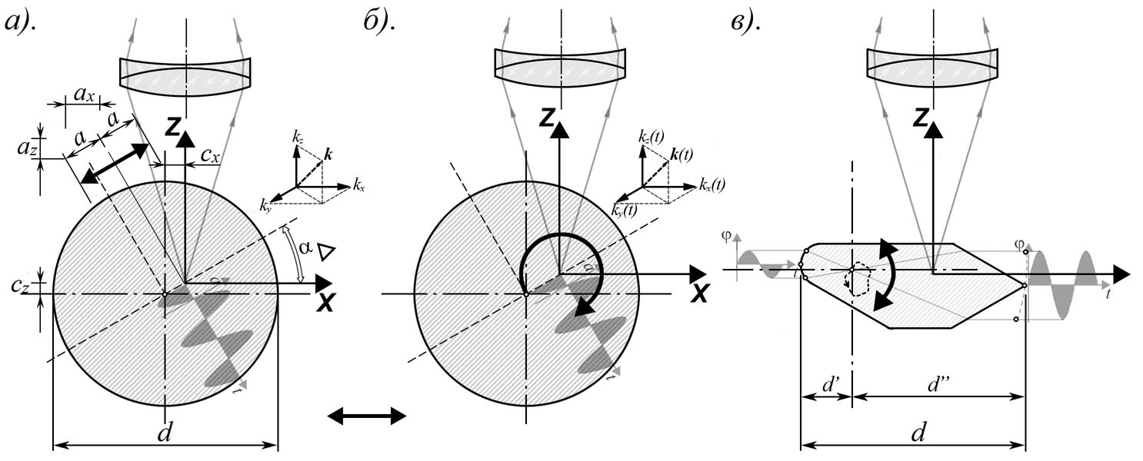

Рис. 1. Схемы механической нестабильности объекта контроля:
а). колебания по одной координате; б). колебания по двум координатам;
в). осевое колебание

Возможны более сложные виды вибрации, например ограниченные осевые колебания – рис 1в. Элементы узлов могут иметь сложную форму (рис 1в), тогда в процессе его колебательного движения в оптической системе возникают различные проекции. При рассмотрении такого рода задач следует выделять периодическую и случайную нестабильность, симметричную и несимметричную. Возможны и другие виды механической нестабильности, а также их комбинации. Все виды механической нестабильности объекта контроля и оптической измерительной системы вызывают дополнительное размытие границ изображения. Выбором дополнительных средств измерительной схемы можно преобразовывать один вид механической нестабильности в другой, например, при применении импульсной подсветки, гармонические колебания могут быть преобразованы в поступательное перемещение.
Простейшим модельным распределением освещенности для идеального сфокусированного изображения в безаберрационной оптической системе является прямоугольный профиль распределения освещенности (рис. 2а). Расфокусировка изображения приводит к появлению на границах зоны перехода светлого поля в темное поле, которое можно в простейшем случае представить линейной зависимостью (рис. 2б) или некоторыми плавными кривыми (рис. 2в). На практике для сфокусированного изображения, при регистрации изображения матричным фотоприемником (размер элемента мкм), легко могут быть реализованы первые два случая.

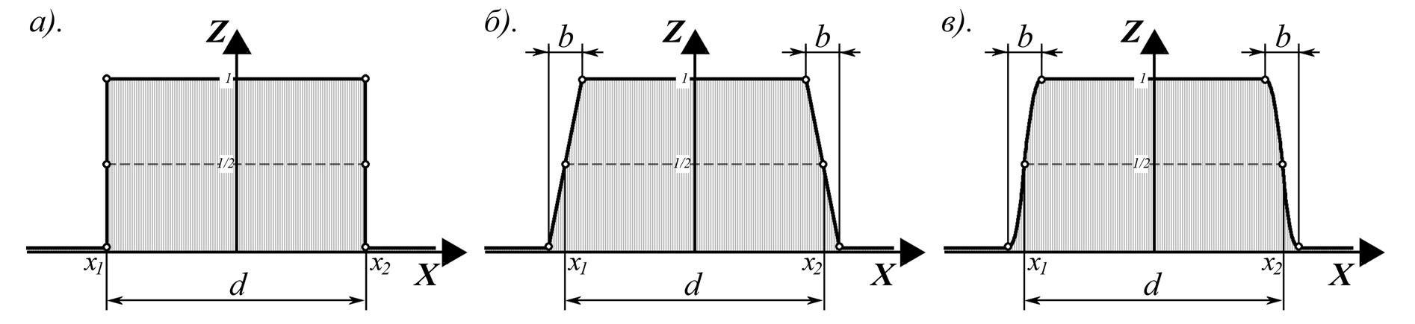

Рис. 2. Профиль распределения освещенности в теневом изображении:
а). идеальное сфокусированное изображение; б). линейная зона перехода на границе; в). плавная зона перехода на границе

Рассмотрим вопрос видеорегистрации изображения деталей узлов матричным фотоприемником в условиях его вибрации. Усредненное во времени распределение освещенности (регистрируемое за время накопления зарядов приемником T) кадра изображения, вызванного механической нестабильностью, в общем случае определяется выражением:

, (1)

где g(r,t) - моментальная (фактическая) функция распределения освещенности в момент времени t, f(t) - функция перемещения детали узла в поле зрения оптической системы, - единичный вектор направления перемещения. Вектор направления механической нестабильности может зависеть как от времени t, так и от координат. При рассмотрении функции распределения освещенности дополнительно может потребоваться учитывать ее изменение во времени.
В случае если колебания объекта происходят вдоль оси (рис. 1), регистрируемое распределение освещенности будет иметь вид:

(2)

При наличии колебаний изображения, происходящих вдоль оси (вдоль профиля границы изображения или области интегрирования), изменяется сама функция :

, (3)

Если направление колебаний не совпадает с направлениями осей координат или , в формулах (2) и (3) необходимо учитывать проекции вектора направления перемещения на все оси координат и .
Аналитические вычисления простейшего из выражений (2) для большинства интересующих случаев представляют известные трудности. Для ряда случаев, таких как ступенчатая (рис. 2а), трапецеидальная (рис. 2б) функции, можно получить аналитическое решение уравнения (2), которое показывает, что оно имеет характер G=arcsin(x). То есть, для гармонического колебания имеется составляющая обратной тригонометрической функции. Для размытых границ изображения характер функции сохраняет плавность исходной функции и содержит ту же составляющую обратной функции.
Можно показать, что всякие периодические перемещения (кроме линейно поступательных и линейно возвратных) дают в области границ изображения перегиб функции (максимумы второй производной). Характер перегибов функции определяется изменением скорости перемещения (первой производной в скорости движения).
Проведено исследование графиков шкалограмм непрерывного вейвлет преобразования (НВП) и графиков коэффициентов НВП модельных функций профиля теневых изображений (рис. 2) с различными параметрами вибрации s_{c}^{wavelet}=f(g_{s},A_{v},wavelet) для заданных функций распределения освещенности в области границы изображения.
На графиках (рис. 3) представлено семейство шкалограмм НВП (для вейвлета типа wavelet= bior_3_1) для различных амплитуд вибрации A_{v} =0 - 0.05 (с шагом 0.005) для профиля распределения освещенности на границе с различной шириной (b₁) и неравномерностью освещенности заданной трапецеидальной формой.
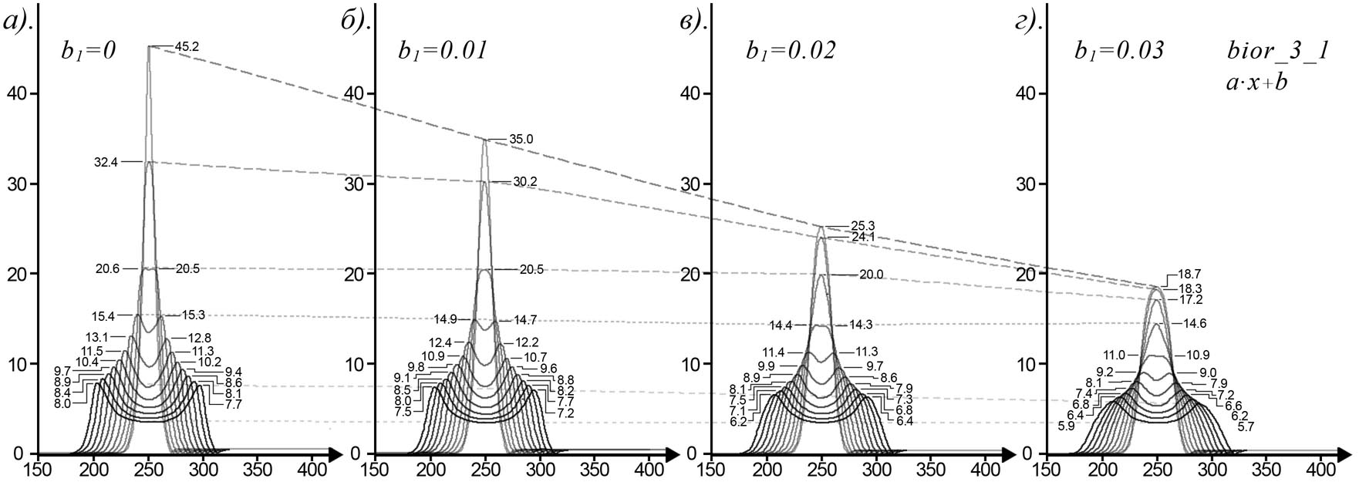

Рис. 3. Кривые коэффициентов НВП функции распределения освещенности на границе для трапецеидального профиля размытия границ:
а). b₁= 0; б). b₁= 0.01; в). b₁= 0.02; г). b₁= 0.03;

Как и следовало ожидать, ввиду увеличения размытия границы, с увеличением амплитуды вибрации A_{v}, амплитуда кривых коэффициентов НВП уменьшается, а ширина кривой увеличивается. Однако при определенном уровне амплитуды вибрации вместо одного появляется два максимума и седловина, которая определяет перегиб функции. Глубина впадины с увеличением A_{v} возрастает и становится все более пологой. Правый максимум несколько ниже левого, а теневая зона имеет справа незначительный постоянный уровень, что определяется заданным трапецеидальным профилем распределения освещенности (чувствительность к неравномерности освещенности в темном поле). Тем не менее, два максимума кривых коэффициентов НВП располагаются строго симметрично относительно заданной координаты границы. При увеличении размытия границ b₁, основной максимум кривой коэффициентов НВП в случае отсутствия вибрации уменьшается. При наличии вибрации A_{v}, до разделения максимума на два, также происходит пропорциональное уменьшение максимума. После разделения максимума на два, уменьшение их величины с увеличением ширины границ b₁ практически не происходит, однако происходит общее уширение кривой коэффициентов НВП и почти пропорциональное увеличение расстояния между максимумами. Данные особенности поведения кривых отображают некоторую закономерность и свойства локальности при детектировании НВП первой и второй производной дискретно заданной функции. При увеличении размера выборки функции возрастает чувствительность НВП к детектированию первой и второй производной (появление дополнительных максимумов происходит раньше). Количество выборок в интервале детектирования экстремума второй производной определяет порог явного обнаружения перегиба функции.
В работе проведены экспериментальные исследования работы макета манипулятора (рис. 4). Манипулятор 1 на основании 2 имеет пять электроприводов, управляемых с пульта 3. Набор навесных акустических датчиков 4 с различных элементов манипулятора подключаются к компьютеру через коммутатор сигналов 5. Дополнительно использован внешний акустический блок датчик 5.
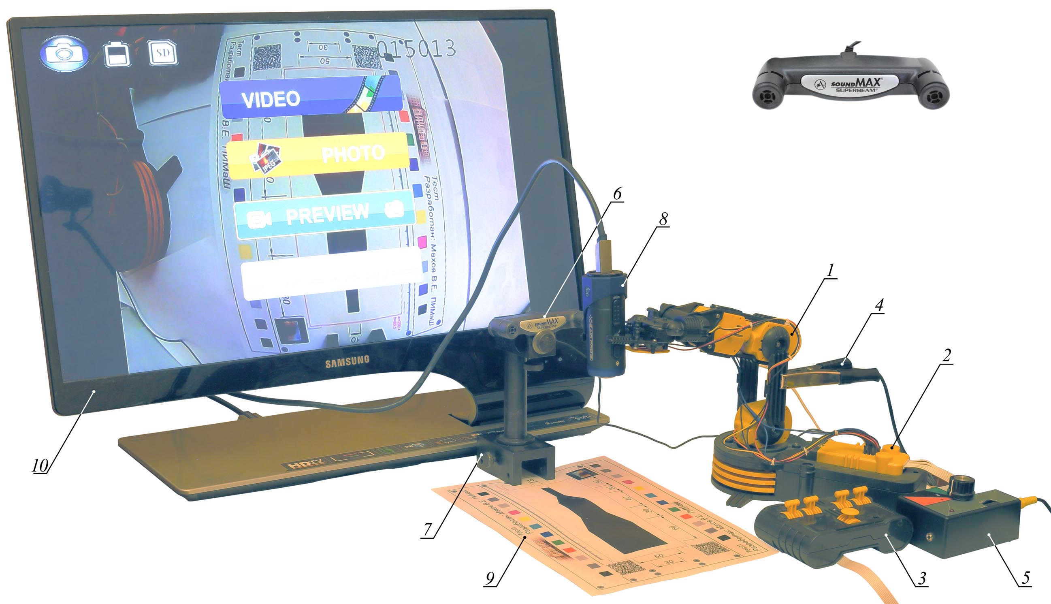

Рис. 4. Макет экспериментальной установки виброакустического контроля:
1 - манипулятор, 2 - манипулятор, 3 - пульт управления, 4 - виброакустический датчик, 5 - коммутатор акустических сигналов, 6 - блок датчик, 7 - стойка, 8 - оптический датчик, 9 - тестовое изображение, 10 - монитор

Блок датчик (ASUS SoundMax Superbeam Array) принимает только звуки, поступающие с конуса приема. Механизм позволяет устранить помехи и реверберации (эхо). Кроме того, используется механизм шумоподавления (Noise Filter), устраняющий шум монотонно звучащего оборудования. Внутри блока датчика находятся два микрофона, подключенных к контактам штекера, соответствующим правому и левому стереоканалу. Все работы по обеспечению узкой направленности возлагаются на программное обеспечение звукового кодека.

Для контроля над работой манипулятора, синхронизации сигналов с позиционированием манипулятора использовался принцип контроля вибрации оптическим способом. В качестве оптического датчика использована цифровая камера 6 iON Air Pro 2 Wi-Fi, регистрирующая тестовое изображение 7. Оптическая камера позволяла подключать внешний акустический датчик, что обеспечивало синхронизации видеоизображения и звукового канала. Тестовое изображение или виртуальный прибор контроля отображался на ЖК- мониторе 8 Samsung S27A950D (27 дюймов, разрешение 1920×1080 пикселей), имеющего два входа HDMI.

Спектрограммы виброакустических сигналов с датчика 4 при вращении манипулятора вокруг вертикальной оси представлены на рис. 5.

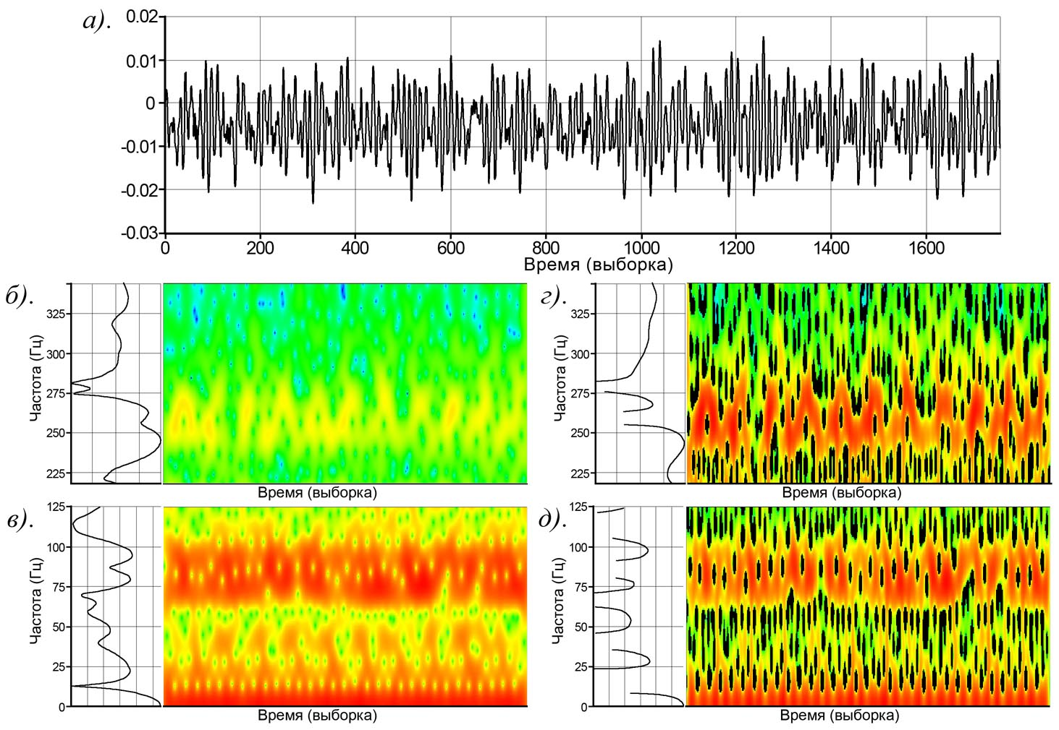

Рис. 5. Анализ виброакустического сигнала вращения манипулятора:

а). фрагмент сигнала; б). спектрограмма STFT (220-340 Гц); в). спектрограмма STFT (0-125 Гц); г). спектрограмма Габора 2-го порядка (220-340 Гц); д). спектрограмма Габора 2-го порядка (0-125 Гц);

Несмотря на разный характер структуры спектрограмм, имеет место определенная закономерность в области всех частот. В структуре спектрограмм наблюдается одинаковая периодичность с несколькими периодами, которая определяется работой редуктора привода. Отклонение в характере структуры определяется качеством зацепления зубцов редуктора.
Сигнал с оптического датчика 8 (рис. 4), регистрирующего тестовое изображение 9 имел характерное размытие границ. Обработка сигнала НВП показала составляющую вибрации, соответствующую вибрации с датчика 4.

Выводы
Теоретические и экспериментальные исследования показали, что оптическая регистрация изображения позволяет регистрировать амплитуду вибрации с чувствительностью 0.1 – 0.15 пикселей матричного фотоприемника. Для размера пикселя порядка 5 мкм, при линейном увеличении оптической системы порядка 20 чувствительность по амплитуде вибрации может достигать величины 0.02 мкм, что соответствует точности, достигаемой методами голографической интерферометрии. Можно считать, что в оптической схеме с линейным увеличением 10 точность регистрации амплитуды вибрации составляет 0.05 мкм. Контроль параметров вибрации методом оптического сфокусированного изображения расширяет возможности вибродиагностики, позволяет подойти к решению задачи контроля технического состояния практически всех узлов автотранспортных средств в процессе эксплуатации.

Литература

- Vasques C.M.A., Rodrigues J.D., 2011. Vibration and Structural Acoustics Analysis: Current Research and Related Technologies. Springer Science+Business Media B.V. 327 p.
- Кадомцев М.И., Шатилов Ю.Ю.. Голубова Т.А. Локализация повреждений металлических ферменных конструкций при помощи вибрационных методов. //«Инженерный вестник Дона», 2013, №4 URL: www. ivdon.ru/ru/magazine/archive/n4y2013/2169
- PCB Piezotronics, Inc. - Vibrations Division. Product Catalog. URL: www.pcb.com/Linked_Documents/Vibration/VIB300E_1204.pdf
- Датчики вибрации. URL: www.devicesearch.ru/article/datchiki_vibracii
- Makhov V.E., Borisov E.G., Ivanov A.A., Patrakeev N.V. Theoretical and experimental subtraction of the model of radar signal reflected from structures containing rotating elements in respect to the problem of remote radio-wave vibro-dagnostics. 10th European Conference on Non-Destructive Testing. Moscow. June 7-11, 2010. Part 1. 2nd edition. M.: Publishing house Spektr, 2010. pp. 356 – 358.
- Пальметсхофер Вернер Бесконтактное измерение вибрации для мониторинга состояния оборудования. URL: http://evolution.skf.com/ru/
- Романенко Н.И., Атавин В.Г., Куранов В.В., Борисов В.Н. Лазерно-голографические методы исследования деформаций и вибраций конструкций. URL: http://element114.narod.ru/Projects/zababahin.html
- Махов В.Е., Потапов А.И. Использование вейвлет - анализа для диагностики системы технического зрения // Контроль. Диагностика. 2011. № 9. С. 11 –18.
- Махов В.Е., Потапов А.И. Использование алгоритмов вейвлет анализа для построения оптических измерительных систем // Контроль. Диагностика. 2013. № 1. С. 12 –21.
- Махов В.Е., Потапов А.И. Исследование измерительной оптической системы в условиях механической нестабильности объекта контроля // Контроль. Диагностика. 2013. № 2. С. 12 –23.
- Махов В.Е., Репин О.С. Исследование возможностей систем видеоконтроля на базе решений фирмы National Instruments на станках рулонной печати. Современное Машиностроение. //Наука и образование: материалы 2-й Международной научно-практической конференции / под ред. М.М. Радкевича и А.Н.Евграфова. СПб.: Изд-во Политехн. ун-та, 2012. С. 500 – 510.
- Патракеев Н.В., Потапов А.И., Махов В.Е. LabVIEW 8 - новые возможности автоматизации проектирования контрольно- измерительных систем. // Компоненты и технологии, № 2(67). 2007. С. 138 – 141.
- Федосов В.П. Цифровая обработка звуковых и вибросигналов в LabVIEW. // Справочник функций системы NI Sound and Vibration LabView М.: ДМК Пресс, 2010. 1296 с.
- Хрящев Д.А. Повышение качества изображений, полученных в условиях недостаточной освещенности // «Инженерный вестник Дона», 2013, №3 URL: www. ivdon.ru/ru/magazine/archive/n3y2013/1796

References

1.Vasques C.M.A., Rodrigues J.D., 2011. Vibration and Structural Acoustics Analysis: Current Research and Related Technologies. Springer Science+Business Media B.V. 327 p.
2. Kadomcev M.I., Shatilov Ju.Ju.. Golubova T.A. // Inženernyj vestnik Dona (Rus), 2013, №4 URL: www. ivdon.ru/ru/magazine/archive/n4y2013/2169
3. PCB Piezotronics, Inc. - Vibrations Division. Product Catalog. URL: www.pcb.com/Linked_Documents/Vibration/VIB300E_1204.pdf
4. Datchiki vibracii. URL: www.devicesearch.ru/article/datchiki_vibracii
5. Makhov V.E., Borisov E.G., Ivanov A.A., Patrakeev N.V. Theoretical and experimental subtraction of the model of radar signal reflected from structures containing rotating elements in respect to the problem of remote radio-wave vibro-dagnostics. 10th European Conference on Non-Destructive Testing. Moscow. June 7-11, 2010. Part 1. 2nd edition. M.: Publishing house Spektr, 2010. pp. 356 – 358.
6. Pal'metshofer Verner URL: http://evolution.skf.com/ru/
7.Romanenko N.I., Atavin V.G., Kuranov V.V., Borisov V.N. URL: http://element114.narod.ru/Projects/zababahin.html
8.Mahov V.E., Potapov A.I. Kontrol'. Diagnostika. 2011. № 9. pp.11 –18.
9.Mahov V.E., Potapov A.I. Kontrol'. Diagnostika. 2013. № 1. pp. 12 –21.
10.Mahov V.E., Potapov A.I. Kontrol'. Diagnostika. 2013. № 2. pp. 12 –23.
11.Mahov V.E., Repin O.S. Issledovanie vozmozhnostej sistem videokon-trolja na baze reshenij firmy National Instruments na stankah rulonnoj pechati. Sovremennoe Mashinostroenie.[Feasibility study on the basis of video surveillance systems solutions company National Instruments to roll printing machines. Modern Engineering]. //Nauka i obrazovanie: materialy 2-j Mezhdunarodnoj nauchno-prakticheskoj konferencii / pod red. M.M. Radkevicha i A.N.Evgrafova. SPb.: Izd-vo Politehn. un-ta, 2012. pp. 500 – 510.
12.Patrakeev N.V., Potapov A.I., Mahov V.E. Komponenty i tehnologii, № 2(67). 2007. pp. 138 – 141.
13. Fedosov V.P. Cifrovaja obrabotka zvukovyh i vibrosignalov v LabVIEW [Digital processing of sound and vibration signals in LabVIEW]. // Spravochnik funkcij sistemy NI Sound and Vibration LabView M.: DMK Press, 2010. 1296 p.
14.Hrjashhev D.A. Inženernyj vestnik Dona (Rus), 2013, №3 URL: www. ivdon.ru/ru/magazine/archive/n3y2013/1796

